Уважаемые родители!
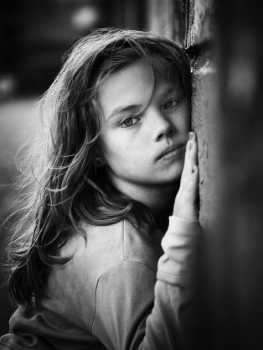
Задумайтесь, часто ли Вы улыбаетесь своему ребёнку, говорите с ним о его делах, искренне интересуетесь делами в школе, взаимоотношениями с друзьями, одноклассниками...
Ваше внимательное отношение к ребенку может помочь предотвратить беду! Беду со страшным названием суицид...

Важная информация

- Повод для суицида может быть с точки зрения взрослых пустяковый
- У детей недостаточно опыта переживания страдания, им кажется, что их ситуация исключительная, а душевная боль никогда не кончится
- Дети не осознают факта необратимости смерти, им кажется, что они смогут воспользоваться плодами своего поступка
- Многие подростки считают суицид проявлением силы характера
- Чаще всего дети совершают суицидальные попытки, чтобы изменить мир вокруг себя
- Ребенку трудно просчитать ситуацию, поэтому часто демонстративные суициды заканчиваются смертью

Суицид возможно предотвратить!

Важно вовремя увидеть знаки эмоционального неблагополучия:
- Высказывания о нежелании жить: «скоро все закончится…», «у вас больше не будет проблем со мной…», «все надоело, я никому не нужен…» и т. д.
- Частые смены настроения
- Изменения в привычном режиме питания, сна
- Рассеянность, невозможность сосредоточиться
- Стремление к уединению
- Потеря интереса к любимым занятиям
- Раздача значимых (ценных) для ребенка вещей
- Пессимистические высказывания: «у меня ничего не получится», «я не смогу» и т.д.
- Резкое снижение успеваемости, пропуски уроков
- Употребление психоактивных веществ
- Чрезмерный интерес к теме смерти

Если Вы
заметили признаки опасности нужно:

- попытаться выяснить причины кризисного состояния ребенка
- окружить ребёнка вниманием и заботой
- обратиться за помощью к психологу
- в случае длительно сохраняющихся признаков, таких как отсутствие интереса к деятельности, плохое настроение, изменение сна, аппетита, необходимо обратиться за помощью к психиатру, психотерапевту
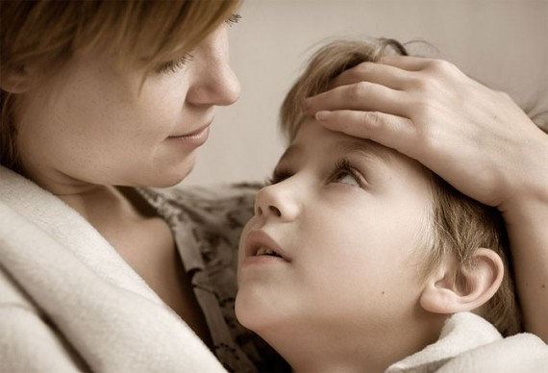

В беседе с ребенком важно:

- внимательно слушать, так как дети очень часто страдают от одиночества и невозможности излить перед кем-то свою душу;
- правильно формулировать вопросы, спокойно и доходчиво расспрашивая о сути тревожащей ситуации и о том, какая помощь необходима;
- не выражать удивления от услышанного и не осуждать ребенка за любые, самые шокирующие высказывания;
- не спорить и не настаивать на том, что его беда ничтожна, ему живется лучше других, поскольку высказывания типа «у вех есть такие же проблемы» заставляют ребенка ощущать себя еще более ненужным и бесполезным;
- постараться изменить романтическо-трагедийный ореол представлений о собственной смерти;
- не предлагать неоправданных утешений, поскольку ребенок зачастую не способен принять советы, но подчеркнуть временный характер проблемы;
- одновременно стремиться вселить в ребенка надежду, которая, однако, должна быть реалистичной, попытаться привести конструктивные способы решения проблемной ситуации

Куда можно обратиться
за помощью:

ГОБОУ «Новгородский областной психологический центр психолого-медико-социального сопровождения»
Адрес: г. Великий Новгород,
ул. Большая Конюшенная, д.7
тел. 77-32-50

Общероссийский детский
телефон доверия:
8-800-2000-122
(круглосуточно, бесплатно)

пАМЯТКА ДЛЯ РОДИТЕЛЕЙ

«сОХРАНИм
ДЕТЯМ
ЖИЗНЬ»

